安徽中冶淮海装配式建筑有限公司
年度泵送服务竞价文件

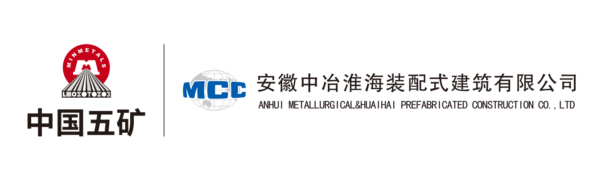

采 购 人：安徽中冶淮海装配式建筑有限公司
竞价编号：ZYHH(SW)-FWJJ-20241218-002

一、报价单位具备条件
- 具有合法营业执照、独立法人资格。
- 不接受联合体竞价。
3、近三年内在中冶淮海公司黑名单人员、公司不得参与竞价。

二、竞价事项说明及要求
1、竞价开始时间：2024年12月18日上午08:30
竞价截止时间：2024年12 月24日下午16:00
2、竞价方式：线下竞价
3、联系人及联系方式：任 杰 电话：13865614715
4、地 址：安徽省淮北市杜集区经济开发区紫藤北路18号
5、竞价内容：中冶淮海混凝土泵送服务
6、报价有关说明：报价为除税价，同时要注明税率。
7、该项目须缴纳竞价保证金壹万元整（小写10000.00）元，竞价截止时间之前通过银行转账至中冶淮海，必须备注泵送服务竞价。
收 款 人：安徽中冶淮海装配式建筑有限公司
开户行信息：徽商银行淮北相城支行。
公 司 账户：1331301021000355909
注：1.未中选人竞价保证金，在中选公示结束后十个工作日内不计息全额退还。
- 中选人应于接到中选通知书后三个工作日内与中冶淮海公司签订相关合同，签订合同前缴纳壹拾万元（小写100000.00元）的履约保证金（中选单位竞价保证金转为履约保证金不足部分合同签订前补齐）。否则，采购方有权取消其中选资格，其竞价保证金不予退还。合同签订前，竞价文件与报价文件将构成约束双方的协议。
- 如发生下列情况之一，竞价保证金将不予退还：
（1）报价人在竞价截止日期后要求撤回竞价文件的；
（2）中选单位不按采购人的中选通知要求来签订合同；
（3）在竞价过程中进行串通等不正当活动被查实的；
（4）报价人以各种方式对评选小组成员施加影响被查实的；

三、竞价项目内容及控制价
序号 | 类型 | 路线 | 年运量 | 泵车  规格 | 控制价  （不含税） | 备注
1 | 混凝土泵送 （含拖泵） | 中冶淮海至施工项目部 | 约 10万m³ | 59m 及以下 | 18 元/立方
 |  |  |  | 60m 及以上 | 19 元/立方
 |  |  |  | 拖泵 | 16 元/立方
注：1.年度运量为估算值，具体以实际发生为准。中选方不得以中选后估算值发生变化为由向委托方提出涨价、索赔等要求。
2.泵送费用所发生的一切费用，各竞价人在报价时应综合考虑泵送服务过程中的一切不确定因素，合理报价，合同期内价格固定不变，中选单位不得以任何理由向采购方提高泵送服务费用。
3.报价不得大于或等于含税控制价，否则视为无效报价。

四、评选办法

一、评选由中冶淮海公司组建的评审小组负责，评审小组按照以下办法进行评审，小组成员人数为5人。
二、评选方法：
1、近两年与中冶淮海公司合作的优质供应商优先考虑
2、最低价中选。
三、竞价文件审查
评审小组按照采购文件要求对竞价文件内容进行审查，不符合竞价文件要求的为无效报价。
四、审查是否存在不正当竞争和其它采购方不能接受的条件，不合格者废除；对于提供虚假材料一律作废处理，将其记入“不守信记录档案”并录入中冶淮海供应商黑名单。
报价文件审查表
审查因素 | 审查标准
报价人名称 | 营业执照与报价人名称一致。
报价文件 | - 报价文件装订成册，一正两副，必须胶装，否则作废处理。  - 报价文件每一页/面都有法定代表人或其委托代理人签字并加盖单位章，委托代理人签字的，其法定代表人授权委托书须由法定代表人签署。
资格 审查内容 | 1、报价人为中国境内注册的独立法人，能独立承担民事责任，具有有效的营业执照。  2、报价人所投泵送服务车辆为合法车辆且为国五以上，并保证对所投车辆具有完全调度支配权满足泵送服务需求。所投泵送服务车况良好，均符合管理部门的相关规定（提供所投车辆一览表及车辆信息）。  3、近两年（2023 年1月 1 日至今）泵送服务业绩（提供合同复印件非扫描件，以合同签订日期为准），并提供合作的搅拌站明细、公司联系人以及车队负责人名单。  4、车辆和从业人员必须参加人身意外伤害险（提供相关材料及承诺函）、第三方责任险、车辆交强险，车辆应符合公安部门关于营运车辆及司驾人员的相关规定，能够承担泵送服务过程中所发生的所有人安全、车辆、货物损毁等风险。（提供承诺）  5、混凝土泵车：50米以下驻站泵车1辆、50米-60米驻站泵车1辆、60米以上驻站泵车1辆、65米以上驻站泵车1辆、驻站拖泵1辆及其配件若干。  6、本次竞价不接受联合体报价。
竞价内容 | 符合竞价文件约定
竞价保证金 | 符合竞价文件约定
其它 | 不存在现行法律、法规及竞价文件规定，其报价应被否决的其他情形。
说明：上表中有一项不合格的视为不合格，不得进入下一轮评审。

三、定选
经中冶淮海公司评审小组评定，综合报价最低且中冶淮海优质供应商的优先考虑为中选单位。
四、履约审查
采购人有权对排名第一的中选候选人进行考察、约谈或其他必要的措施进行调查了解其真实性，是否具备本项目服务能力等，如发现有弄虚作假等违反法律法规规定的行为，采购人有权取消其候选资格，并将其列入不守信名单。采购人有权选择第二中选候选人为中选人或重新采购。
五、报价人竞价文件编制要求
一、竞价文件应按规定内容和格式编制，竞价文件不按规定内容和格式编制或有实质性的漏项，图片清晰易识别，否则有可能造成无效竞价。
二、竞价文件应包括以下内容
1、报价单；
2、法定代表人身份证明书、法定代表人的授权委托书；
3、竞价单位资格证明文件等（包括竞价单位的营业执照和国家规定的其它相关证明等）；
4、竞价文件必须胶装，一正二副，如不胶装作废处理。

六、
一、报价单
（混凝土泵送服务）

安徽中冶淮海装配式建筑有限公司：
我单位已全面研究 （竞价项目名称） 竞价文件，并熟知竞价文件的各项规定，我方同意按竞价文件规定的全部条件参与竞价，报价如下：

序号 | 类型 | 路线 | 泵车 规格 | 除税控制价 | 不含税报价 （保留两位小数） | 税率
1 | 混凝土 泵送服务 | 中冶淮海 至施工项目部 | 59m 及以下 | 18元/ m³ | 元/ m³
1 | 混凝土 泵送服务 | 中冶淮海 至施工项目部 | 60m 及以上 | 19元/ m³ | 元/ m³
1 | 混凝土 泵送服务 | 中冶淮海 至施工项目部 | 拖泵 | 16元/ m³ | 元/ m³
备注：1.以上报价为含税单价（专票），单价保留两位小数。
2.以上运输量为预估数量，报价人应接受最终运输量可能与预估数量不符。
3.报价不得大于或等于含税控制价，否则视为无效报价。

报 价 人：（公章）

法定代表人或其委托代理人（签名）：

日期：_____年____月____日

二、资格证明材料

附件一 ：
法定代表人身份证明

单位名称：
单位性质：
地址：
成立时间： 年 月 日
经营期限：
姓名：性别：
年龄：职务：
联系电话：
系（报价单位名称）的法定代表人（或负责人）。

特此证明。
单位：（盖公章）
日 期： 年 月 日

附件二： 法定代表人授权委托书
致：安徽中冶淮海装配式建筑有限公司
我(姓名） 系(报价人名称) 的法定代表人，现授权委托本单位在职职工 (姓名)以我方的名义参加项目的贵公司竞价活动，并代表我方全权办理针对上述项目的报价、签约等具体事务和签署相关文件。
我方对委托代理人的签名事项负全部责任。
在撤销授权的书面通知以前，本授权书一直有效。委托代理人在授权书有效期内签署的所有文件不因授权的撤销而失效。
委托代理人无转委托权，特此委托。
委托代理人签名： 法定代表人签名：
职务： 职务：
联系电话： 联系电话：
委托代理人身份证复印件(正反双面)：法定代表人身份证复印件(正反双面)：
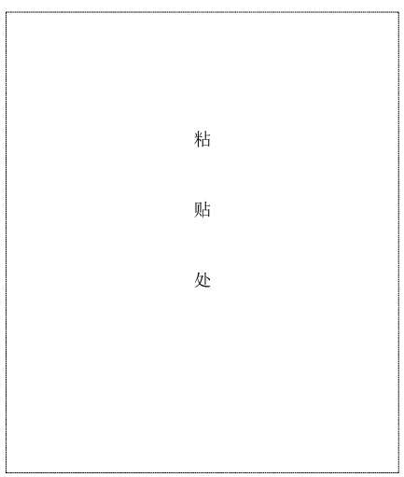

报价人公章
年 月 日

附件三 承诺函

安徽中冶淮海装配式建筑有限公司：
很荣幸参加贵公司组织的 （竞价项目名称） 竞价活动，我代表
（竞价单位名称） 承诺如下：
1、完全理解和接受竞价公告中的一切规定和要求。
2、我方所投泵送车辆满足该项目治超要求，车辆均为国五及以上标准并安装北斗定位系统，具备完全调度、支配能力，能够有效保证中冶淮海运输（泵送服务）需求；所投运输（泵送服务）车辆行驶证、营运证，驾驶员驾驶证、从业资格证均真实有效。
3、我单位所投运输（泵送服务）车辆在开展相关服务前，已参加人身意外伤害险、第三方责任险、车辆交强险，车辆均符合交通运输（泵送服务）部门和公安部门关于营运车辆及司驾人员的相关规定，能够承担运输（泵送服务）过程中发生的所有人身安全、车辆、货物损毁等风险。
4、我方参加本次竞价活动前三年内，在运输（泵送服务）服务活动中没有重大违法和失信记录。
5、我方提供的竞价资质、业绩及证明材料均真实、有效。否则，贵方有权判定报价无效。

报 价 人（公章）：

法定代表人或其委托代理人（签名）：

日期：_____年____月____

附件四： 营业执照（原件扫描件或复印件）
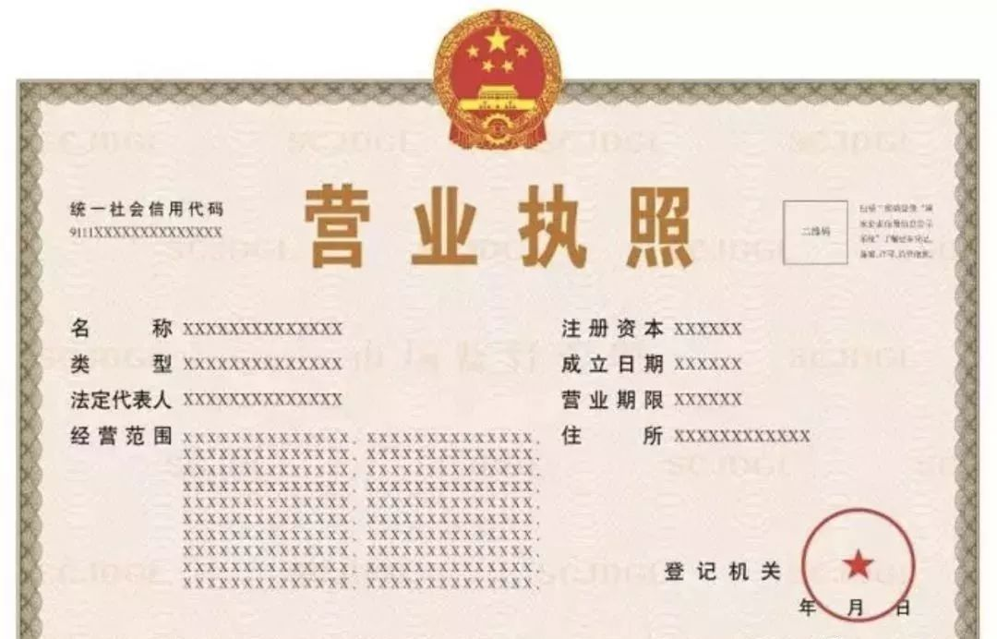

四、拟投车辆一览表
(混凝土泵送服务)

混凝土输送泵车
序号 | 车牌号 | 品牌 | 规格 | 驾驶员姓名 | 行驶证 发证日期
拖式混凝土泵
序号 | 品牌 |  | 规格

附：
车辆信息表

序号 | 1 | 车号 | 粤A12023 |  | 驾驶员姓名
车辆行驶证（原件扫描件）
行驶证主页  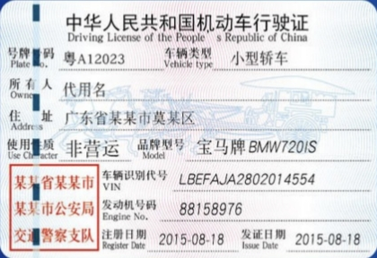 |  |  |  | 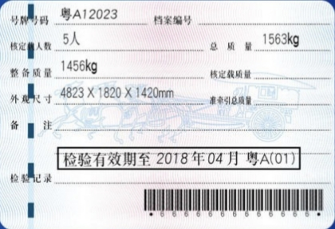  行驶证副页
驾驶员驾驶证（原件扫描件）
驾驶证主页  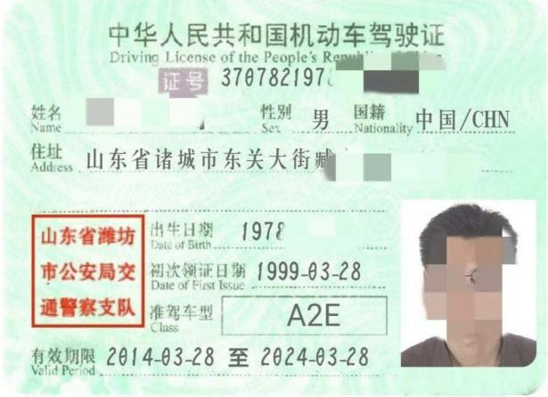 |  |  |  | 驾驶证副页  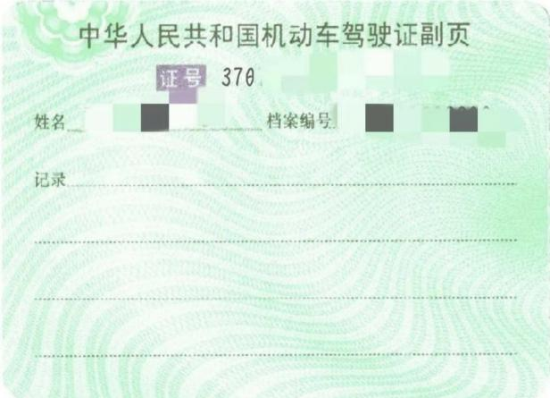

说明：所提供的证件扫描件必须清晰可辨，否则视为无效。

五、运输（泵送服务）业绩一览表

序号 | 委托单位 | 委托内容 | 运费 （万元） | 承运时间

运输（泵送服务）业绩合同或发票等证明（原件扫描件）
说明：按业绩一览表顺序提供运输（泵送服务）合同或发票等证明，所提供的运输（泵送服务）合同或发票等证明必须清晰可辨、能够准确反映合同业绩金额，否则视为无效业绩。

合同标准文本:

混凝土泵送服务
托运人（甲方）： 合同编号
承运人（乙方）： 签订地点：淮北市杜集区
鉴于乙方具有承运本合同约定运输货物的资质和满足甲方货运要求的能力，由乙方承担甲方的 混凝土泵送 运输业务。为规范运输管理，保证运输业务正常有序开展，确保甲方所需 混凝土泵送 运输安全，双方本着“互惠、互利、公正、诚信”的原则，经友好协商达成以下协议：
一、设备名称、规格型号、运送货物、泵送地点、单价、数量、备注
设备名称 | 运输路线 | 泵车  规格 | 除税价格 | 含税价格 | 备注
混凝土 泵送服务 | 中冶淮海 至施工项目部 | 59m及以下 | 元/ m³ | 元/ m³
混凝土 泵送服务 | 中冶淮海 至施工项目部 | 60m及以上 | 元/ m³ | 元/ m³
混凝土 泵送服务 | 中冶淮海 至施工项目部 | 拖泵 | 元/ m³ | 元/ m³
注：1、乙方应提供该设备的有关证照手续齐全，包括：保险、行驶证、营运证、登记证书等。
2、以上合同数量为预估数量，具体数量以实际泵送数量为准。
3、以上单价为含 %增值税专用发票的含税单价，开票税率如遇国家法律法规调整，以新法规规定税率为准。
4、泵送要求：按照《混凝土泵送施工技术规程》为行业标准，编号为JGJ/T10-2011。遇行业标准更新时，以最新标准执行。
二、计量方式：以项目部签收的发货单数量作为计量依据。
三、结算及付款方式：
1、结算方式:按月结算,乙方完成当月工作任务后，次月凭混凝土发货单结算，按甲乙双方确认的结算量并开具发票进账。发票经甲方审核无误后入账，押一付一，即第三个月支付第一个月结算款，第四个月支付第二个月结算款，以此类推，尾款在合同到期后六个月内分期付清。如由于乙方发票不合规或发票未在规定的时间送达，给甲方造成的损失(包括但不限于与发票相关的进项税款、滞纳金、罚款等)，均由乙方承担。如因乙方原因逾期提供结算资料并开具发票的，甲方有权顺延付款时间且不承担违约责任。
2、付款方式:(√)银行转账 (√)银行承兑（乙方贴息） ( ）供应链金融
四、履约保证金及安全文明6S风险抵押金：
1、签订合同前乙方须向甲方缴纳壹拾万元（小写：¥100000.00元）整的履约保证金，以保证合同的执行，待泵送服务完成合同约定，乙方提出书面申请，甲方在30个工作日内予以无息退回。
2、乙方必须与甲方签订安全生产协议(协议签订前带齐所需资料在安环部签订)，严格按照相关约定执行。安全生产协议签订前需缴纳安全文明6S风险抵押金，合同履行完毕后，在乙方无任何违约的情况下，甲方在30个工作日内予以无息退回。
五、双方的权利和义务：
1、混凝土泵送（含拖泵）50米以下驻站泵车1辆、50米-60米泵车1辆、60米以上驻站泵车1辆、65米以上泵车1辆、驻站拖泵1辆，乙方在中选通知接到后三日内所有车辆完成进场，乙方必须无条件安排相关泵车，保证甲方生产需要。
2、搅拌站次日的计划会提前通知乙方，乙方车辆必须按规定时间到达甲方指定地点，如未按时抵达现场，第一次迟到考核500元，第二次迟到考核1000元，第二次迟到直接解除合同，并扣除全部履约保证金，并加入中冶淮海公司业务黑名单，永不得参加中冶淮海公司的其他采购项目。
3、泵车到达工地后，因机械设备故障及其他原因，造成不能正常浇筑混凝土的，需及时通知搅拌站，需及时通知搅拌站调度并承担由此造成的一切后果。
4、在浇筑过程中，发现混凝土料有不稳定状态，及时通知搅拌站调度及实验室人员，如因乙方未通知造成的损失自行承担。
5、泵车工需服从现场施工员的管理，同一工地、同一部位乙方需无条件配合施工现场挪泵，如不服从管理造成的损失由乙方负责。
6、乙方需自行提供作业人员上下班打卡记录，甲方搅拌站对乙方作业人员考勤记录收集整理，每月定期进行现场公示5日。乙方人员若有异议，需在公示期内与甲方进行澄清。
7、泵车在施工、行驶过程中，一切安全事故问题由乙方承担。
8、驻站泵车的卫生必须符合甲方公司的环保要求，保持车容车貌的清洁卫生。
9、清洗泵车由乙方负责，甲方公司负责协调项目方/工地；费用由甲乙双方按照1:1比例共同承担。
10、乙方泵车需配备远程对讲机，并提供给甲方相关管理人员一套远程对讲机；
11、泵车驾驶员要固定专业操作人员，更换人员时需报备给甲方；
12、严禁酒后上车施工，泵车驾驶员必须佩戴安全帽，树立中冶淮海形象；
13、出泵费以甲方与项目部最终结算单为结算依据：泵送低于40方出泵费60米及以上900元，60米以下800元；
14、乙方必须无条件服从甲方的调度，若出现小方量混凝土乙方拒绝提供泵送
服务的，甲方按每次2000元处以罚款；
15、乙方承运车辆须符合国家安全标准，车况良好，车体完整无改装，各类营运证件齐全、有效，驾驶人员身体健康，具备驾驶条件；
16、乙方应对乙方人员进行安全培训和采取安全防护措施，乙方除承担运输所发生的一切费用外，同时承担自身安全措施不力造成的事故责任和由此发生的一切费用；
17、乙方必须服从甲方的统一调度，严格按照合同约定，安全、准时、保质保量、高效完成甲方的运输业务（包括节假日以及应急抢险等特殊情况）；
18、乙方司机如有请假、修车等原因不能正常营运，需及时将车号报给甲方调度，否则甲方视乙方为缺勤，已从当月平均运费中扣除处理；
19、如因天气、环保等不可抗力因素造成不能生产，以致甲方未能按约定完成年议定方量，甲方不承担责任；
20、乙方应承担运输过程中发生的一切费用（含油料、车辆维修、车损、过路过桥、事故赔偿、各类罚款、人员工资等费用）；
21、乙方不得在中冶淮海公司开设食堂；
22、如乙方不能正常履行合同，须提前一个月通知甲方，甲方有权扣除其履约保证金；
23、如乙方有严重违约行为，如不服从甲方日常管理、不配合甲方6S管理、车辆调度达不到甲方要求等，或给甲方造成贰万元以上经济损失的，甲方有权单方面解除合同并追究其给甲方带来的经济损失。
24、甲乙双方均有保守本合同条款秘密的责任，不得向第三方透漏，如因违约方向第三方透漏而给守约方造成的损失，由违约方全部承担；
25、乙方需安排专职驻站车队长与甲方进行对接、沟通并做好泵车队的管理工作。乙方每月至少召开两次安全例会，形成会议纪要并将相关资料报至甲方。（泵车队驻站车队长1人）
26、乙方负责人必须每月将上月《农民工工资发放表》(工资表包含工人姓名、住址、身份证号、工资金额等,并加盖乙方公司公章)上报甲方劳资人员（搅拌站）进行签字核实,经甲方核实花名册、考勤册、工资册确实统一后,甲方予以拨付当月泵送服务费。否则,不予拨付当月泵送服务费。
六、违约责任约定
1、在合同履行过程中运输费用固定不变，乙方不得以任何理由、借口、和条件提高泵送费用标准或终止本合同约定的运输业务，乙方如私自终止运输，甲方将全额扣除乙方履约保证金，并承担由此给甲方造成的一切损失。
2、在合同履行过程中，乙方必须服从甲方的计划安排，若因乙方的机械设备运输造成保供不力，未按甲方要求浇筑混凝土，影响甲方正常生产，造成甲方损失或其他责任的将根据影响程度扣除乙方的履约保证金，履约保证金不足以赔偿甲方损失的，由甲方另行追偿。
3、本合同项下的甲方损失包括但不限于混凝土实际损失（混凝土价格按照甲方与客户买卖合同约定价格计算）、因迟延交付混凝土导致甲方向客户承担的违约责任、预期可得利益损失、因诉讼产生的诉讼费、交通费、律师费等一切损失。
七、争议解决
争议解决办法：在合同履行过程中发生争议，双方协商解决，协商不成，可向甲方所在地人民法院起诉。
八、运输期限
本合同自 年 月 日起至 年 月 日止。
合同到期后根据承运服务情况/在途项目考虑是否顺延，延长期限不超过3个月。
九、未尽事宜，双方协商解决，另签署补充协议，变更内容以补充协议为准。
十、 本合同最终解释权归属于安徽中冶淮海装配式建筑有限公司。
十一、本合同经双方签字盖章后生效，本合同一式肆份，双方各执贰份。
买 方 |  | 卖 方
单位名称（章）： | 安徽中冶淮海装配式建筑有限公司 | 单位名称（章）：
单 位 地 址： | 安徽省淮北市杜集区紫藤北路西20米 | 单 位 地 址：
法定代表人： |  | 法定代表人：
委托代理人： |  | 委托代理人：
经 办 人： |  | 经 办 人：
电 话： | 0561-3122592 | 电 话：
税 号： | 91340600MA2REJAJ27 | 税 号：
开 户 银 行： | 徽商银行淮北相城支行 | 开 户 银 行：
账 号： | 1331301021000355909 | 账 号：
邮 政 编 码： | 235000 | 邮 政 编 码：

合同签订日期： 年 月 日

